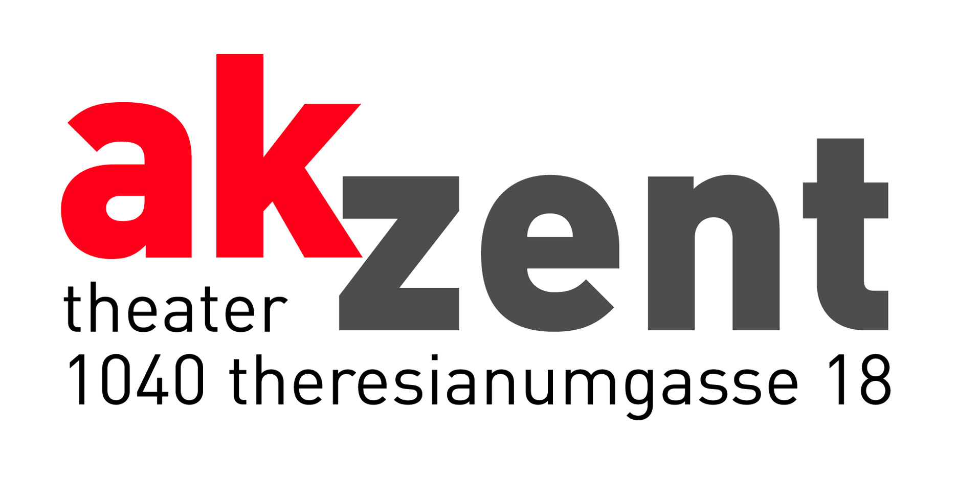

„Queen of the Gipsy Songs“
Esma Redzepova und Orchester

Die „Queen of the Gipsies“ übermittelt in ihren Liedern, die sie in ihrer Muttersprache – Romanes – singt, Botschaften der Liebe, des Glücks und Schilderungen des Schicksals. Esma Redzepova wuchs in den späten Vierzigerjahren in einem der größten Roma-Slums der Welt, nahe der Stadt Skopje in Mazedonien auf. Ihre Lieder sind Ausdruck ihrer Liebe zu Mazedonien und erinnern an die typischen Melodien aus den Bergen des Balkans, mit indischen, persischen und spanischen Einflüssen. Besonders beeindruckend ist die Intensität ihrer Stimme, das Charisma, das sie entfaltet.

Das Ensemble Stevo Teodosievski mit Akkordeon, Klarinette, Trompete, Schlagwerk und Keyboard begleitet die Diva, treibt den Rhythmus und lässt das Publikum teilhaben an seiner unbändigen Spielfreude.

Esma Redzepova wurde auch für ihren unermüdlichen humanitären Einsatz vielfach geehrt, u. a. mit dem Unicef Award (Belgrad, Jugoslawien). Sie wurde außerdem für den Friedensnobelpreis 2002 nominiert. Mit ihrem bereits verstorbenen Mann Stevo Teodosievski adoptierte Esma Redzepova 47 Waisen- und Straßenkinder, um ihnen ein Zuhause zu geben und zu musikalischer Bildung zu verhelfen. Sie gründeten dazu eigens eine Musikschule. Das Ensemble Teodosievski rekrutiert sich zum Teil aus eben diesen Musikschülern, so dass Esma Redzepova nun unter anderem mit ihren eigenen Söhnen auftritt.

Termine: Freitag, 6.10.2006, Beginn: 19.30 Uhr
Tickets: Euro 15,-

